**ASSUNTO :. INDICO A REALIZAÇÃO DE INSTALAÇÃO DE SISTEMA DE SINALIZAÇÃO QUANTO A EXISTÊNCIA DE PONTE NA ESTRADA MUNICIPAL ORLANDO ARRUDA.**

**DESPACHO:.**

**SALA DAS SESSÕES ____/____/_____**

**PRESIDENTE DA MESA**

**INDICAÇÃO Nº , DE 2021**

**SENHOR PRESIDENTE,**

**SENHORES VEREADORES,**

INDICO ao Exmo. Senhor Prefeito Municipal, para que o departamento competente, que seja realizado melhorias na sinalização de instalação de sistema de sinalização quanto a existência de ponte na Estrada Municipal Orlando Arruda.

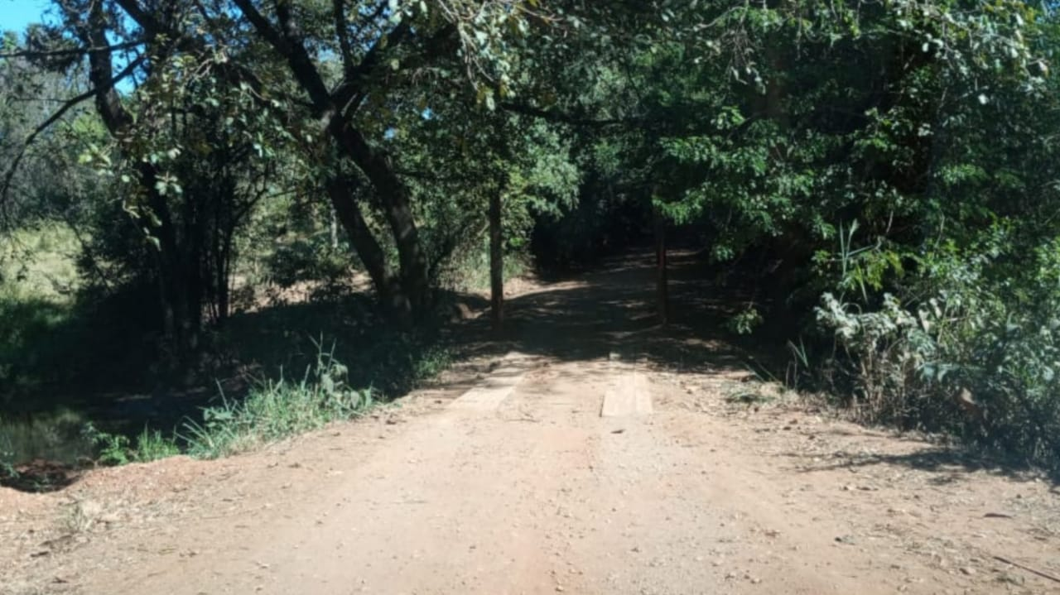

SALA DAS SESSÕES “VEREADOR SANTO RÓTOLLI”, aos 14 de maio de 2021.

**VEREADOR LUIS ROBERTO TAVARES**